新 书 推 荐
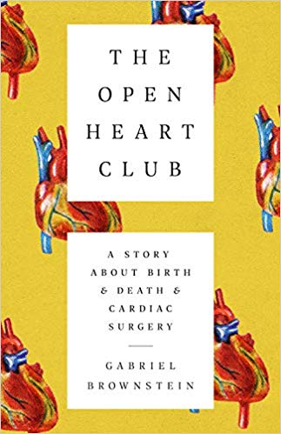
中文书名：《敞开心扉俱乐部：关于出生、死亡和心脏手术的故事》
英文书名：THE OPEN HEART CLUB: A Story about Birth and Death and Cardiac Surgery
作 者：Gabriel Brownstein
出 版 社：PublicAffairs
代理公司：McCormick/ANA/Cindy Zhang
页 数：368页
出版时间：2019年10月
代理地区：中国大陆、台湾
审读资料：电子稿
类 型：非虚构

内容简介：

一位患有先天性心脏病的作家告诉我们：人类心脏和心脏病医学的历史研究关于死亡、移情和使我们成为人类的事情等问题。

加布里埃尔·布朗斯坦出生于1966年，患有被称为法洛（Fallot）四联症的先天性心脏病。他出生之时，医生们正在研究学习如何对像他这样的情况进行手术。他五岁时接受了一次救命的手术，从那时起，他经历了一浪又一浪的医疗创新，一系列的护理措施使他的心脏至今一直在跳动着。

《敞开心扉俱乐部：关于出生、死亡和心脏手术的故事》（THE OPEN HEART CLUB: A Story about Birth and Death and Cardiac Surgery）是一本回忆录，讲述了处于医学边缘的人生故事，同时也讲述了那些让这种生命成为可能的杰出人物的故事。作品从17世纪的有远见的解剖学家开始，讲述了发明儿科心脏病学的医生（所有都是女性）的故事，以及病人和努力理解人类心脏复杂性的医生们的故事。作品沿袭奥利弗·萨克斯（Oliver Sacks）的《单腿站立》（A Leg to Stand On）和安德鲁·所罗门（Andrew Solomon）的《正午恶魔》（The Noonday Demon）的创作传统，是一部影响深远的作品，书中充满了令人眼界大开的研究成果，满怀同情地讲述了引人入胜的故事。

目录
第一部分：与现实世界的近距离接触
第二部分：餐桌边失去知觉
第三部分：敞开心扉的俱乐部，重奏
鸣谢
注释
索引

作者简介：

加布里埃尔·布朗斯坦（Gabriel Brownstein）出版过一部小说——《来自远方的人》（The Man From Beyond），一本故事集——《本杰明·巴顿的奇事》（Benjamin Button , Apt. 3W）。他的短篇小说获海明威奖（Pen/Hemingway Award）和手推车奖（Pushcart Prize）。他在纽约皇后区（Queens, New York）的圣约翰大学（St. John's University）任教，与妻子和两个女儿住在布鲁克林（Brooklyn）。

谢谢您的阅读！
请将回馈信息发至：
张滢（Cindy Zhang)
安德鲁·纳伯格联合国际有限公司北京代表处
北京市海淀区中关村大街甲59号中国人民大学文化大厦1705室，100872
电 话：010-82504506
传 真：010-82504200
Email: Cindy@nurnberg.com.cn
网 址: http://www.nurnberg.com.cn
新浪微博：http://weibo.com/nurnberg
豆瓣小站：http://site.douban.com/110577/
微信订阅号：安德鲁书讯

